Informatīvais ziņojums par
investīcijām reģionālai attīstībai
Vidzemē 2014.-2020.gada plānošanas periodā un plānotajām investīcijām 2021.-2027.gada plānošanas periodā
Saturs

1. Reģionālā attīstība Latvijā un Vidzemē 3
2. Investīcijas Vidzemei ES fondu 2014.-2020.gada plānošanas periodā 7
2.1. Investīcijas uzņēmējdarbībai 7
2.2. Investīcijas pakalpojumu efektivitātes uzlabošanai reģionos 10
2.3. Investīcijas teritoriālajai sadarbībai 13
3. Reģionālās politikas mērķi 2021.-2027.gadam 14
Pielikums

Reģionālā attīstība Latvijā un Vidzemē
Katrā valstī ir teritorijas ar augstiem attīstības rādītājiem un teritorijas, kas atpaliek attīstībā, taču Latvijā pastāv pārāk lielas disproporcijas teritoriju attīstības rādītājos, kas ir ievērojamas arī Eiropas Savienības (turpmāk – ES) mērogā. Pēc reģionālā iekšzemes kopprodukta (turpmāk – IKP) uz vienu iedzīvotāju dispersijas NUTS 3 statistisko reģionu griezumā Latvijā reģionālās atšķirības ir trešās augstākās – Rīgas reģionā IKP uz vienu iedzīvotāju ir 2,6 reizes lielāks nekā Latgales reģionā jeb 51% IKP uz vienu iedzīvotāju pret valsts vidējo rādītāju (Centrālās statistikas pārvaldes (turpmāk – CSP) dati, 2016.gads).
Attēls Nr.1

Vērtējot reģionālās attīstības atšķirības pēdējo 10 gadu laikā, tās ir nedaudz samazinājušas (skatīt attēlu Nr.1) – lielākais IKP starpības samazinājums ir Latgalē (5%) un Vidzemē (4%). Tas skaidrojams ar to, ka reģioni pēdējos 10 gadus ir auguši straujāk par Latvijas vidējo līmeni, Vidzeme ir augusi līdz pat 9% straujāk nekā pārējā Latvija. Neskatoties uz izaugsmi, reģionālās attīstības atšķirības vēl joprojām ir salīdzinoši ļoti augstas. Nedaudz straujāku Latvijas reģionu izaugsmi nodrošināja līdzvērtīga vai pat nedaudz augstāka investīciju atdeve reģionos (skatīt attēlu Nr.2) – Latvijā no kapitālajiem ieguldījumiem uz 1 euro vidēji iegūstam 3 euro pievienotās vērtības, savukārt Rīgā 3,2 euro, bet Vidzemē 3,6 euro (kas ir augstākais Latvijā).
Reģionālās attīstības atšķirības veido būtiski atšķirīgs kapitālo ieguldījumu apmērs, kurš līdzīgi kā IKP un pievienotā vērtība atšķiras vairāk kā 2 reizes – augstākie kapitālie ieguldījumi uz vienu nodarbināto ir Pierīgā bet zemākie ir Latgalē un Vidzemē (69% pret Latvijas vidējo). Līdzīga tendence ir arī ieguldījumiem personāla izmaksās.
Attēls Nr.2

Apskatot kapitālos ieguldījumus pēc to veidiem rūpniecības, IKT un pakalpojumu nozarēs (šajā gadījumā privāto pakalpojumu jomās, neapskatot jomas valsts pārvaldē kā izglītība, kultūra u.c.), redzam, ka visvairāk investīcijas veic iekārtās (45%) un ēku būvniecībā vai pārbūvē (39%) (skatīt attēlu Nr.3). Līdz ar to infrastruktūras komponente ir cieši saistāma ar ieguldījumiem jaunu produktu un pakalpojumu attīstībā.
Attēls Nr.3

Attiecībā uz komersantu iespējām pašiem piesaistīt finanšu resursu, būtiska loma ir aizdevumu (kredītu) saņemšanai finanšu institūcijās. 2016.-2018.gadā lielākais aizdevumu apmērs ir bijis Rīgas reģionā, bet mazākais Latgalē un Vidzemē (Vidzemē 17 reizes mazāks kā Rīgā kopējā apjomā un 4,5 reizes mazāks uz vienu nodarbināto). Būtisku daļu no aizdevumiem veido ieguldījumi apgrozāmajos līdzekļos (21% no visiem aizdevumiem) un nekustamajā īpašumā (38% no visiem aizdevumiem). Arī šajos aizdevumos veidojas būtiskas reģionālās atšķirības – starp Rīgu un Vidzemi apgrozāmie līdzekļi atšķiras 4,6 reizes, bet ieguldījumi nekustamajā īpašumā 5,8 reizes (skatīt attēlu Nr.4).
Attēls Nr.4
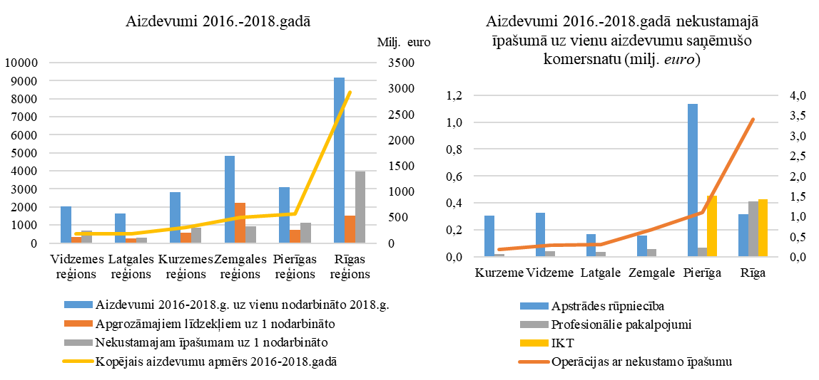
Izdevumos nekustamajā īpašumā būtisku loma ir arī mājokļu tirgum un ar to saistītajām nozarēm (nozare “Operācijas ar nekustamo īpašumu)”, kur būtiski lielākā daļa ieguldījumu Rīgā ir veikti tieši šajā jomā (pārējos reģionos salīdzinoši nelieli). Vienlaikus apskatot apstrādes rūpniecību un strauji augošo pakalpojumu nozari (2016.-2018.gadā IKT pievienotās vērtības pieaugums par 31%), secināms, ka šajās jomās nekustamajā īpašumā ārpus Rīgas un Pierīgas ir būtiski mazāki ieguldījumi uz vienu aizņēmumu saņēmušo. Kaut arī apstrādes rūpniecībā reģionos veiktais ieguldījums ir bijis līdzīgs Rīgas pilsētai, tas ir daudz straujāk noticis Pierīgā, bet pakalpojumu nozarē praktiski nav veikti ieguldījumi ārpus Rīgas un Pierīgas reģiona.
Līdz ar to lielāki kapitālie ieguldījumi nodrošina augstāku īpašuma vērtību, kas savukārt kalpo par nodrošinājumu privāto investīciju piesaistei. Līdz ar to reģionos veidojas zināms “apburtais loks” - jo zemāka pievienotā vērtība, jo zemāki ieguldījumi un spēja piesaistīt investīcijas, lai arī atdeve reģionos ir gandrīz vienāda.
Būtiskas reģionālās attīstības atšķirības ir ietekmējušas arī iedzīvotāju skaitu pēdējos 10 gados. Vienlaikus demogrāfijas izmaiņas atšķiras reģionāli – Pierīgā pēdējos 10 gados iedzīvotāju skaits ir samazinājies tikai par 1%, kamēr Vidzemes reģionā par 21%. Vairākos reģionos galvenais iedzīvotāju skaita samazinājuma iemesls ir bijusi emigrācija, kas galvenokārt ir iedzīvotāji darbspējas vecumā, kas būtiski ietekmē arī ataudzi un nākotnes demogrāfijas prognozes.

Iedzīvotāju skaits ietekmē arī pašvaldību ieņēmumus un iespējas nodrošināt tiem pakalpojumus. Rezultātā reģionos ar lielāko iedzīvotāju skaita samazinājumu ir arī būtiski zemāki pašvaldību nodokļu ieņēmumi – Vidzemes reģionā iedzīvotāju skaits ir samazinājies 2 reizes straujāk nekā Rīgā un nodokļu ieņēmumi uz vienu iedzīvotāj ir arī 1,71 reizi mazāki nekā Rīgā (skatīt attēlu Nr.5). Tā kā ir būtiska nodokļu ieņēmumu starpība, darbaspējīgā iedzīvotāju daļas emigrācija negatīvi ietekmē iespējas izlīdzināt nodokļu ieņēmumus. Līdz ar to Latvijā starp reģioniem ir atšķirīgi izaicinājumi:
- Iedzīvotāju skaita samazinājums nozīmē mazāk nodokļu maksātāju, kā arī mazāk klientu pakalpojumiem (attiecīgi to sniegšanas izmaksas uz klientu pieaug).
- Iedzīvotāju skaita pieaugums nozīmē straujāku pakalpojumu pieprasījuma pieaugumu.

Attēls Nr.5
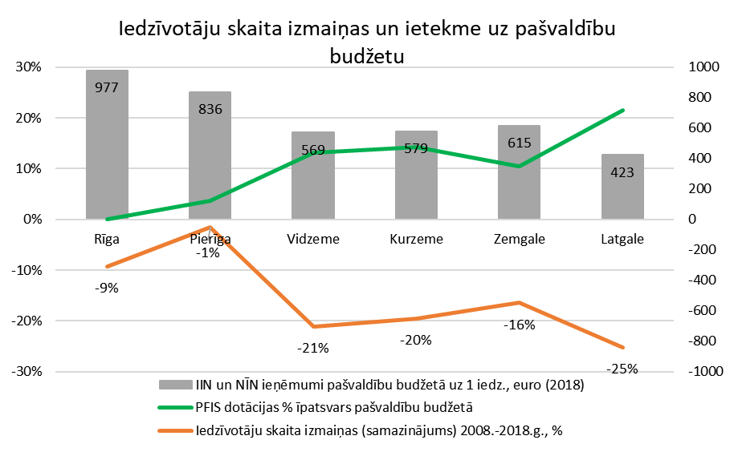

Vienlaikus, lai arī Vidzemē ir notikusi būtiska iedzīvotāju skaita samazināšanās, tās iekšienē ir novērojamas būtiskas atšķirības. Reģionu attīstības centros koncentrējas būtiska daļa iedzīvotāju un uzņēmumu, kur atsevišķu nozaru vadošie uzņēmumi apstrādes rūpniecībā nāk tieši no reģioniem. Līdz ar to attīstības centros veidojas priekšnoteikumi daudz straujākai attīstībai, lai mazinātu reģionālās attīstības atšķirības.
Šādas pozitīvas tendences ir vērojamas arī Vidzemes reģionā, kur atsevišķi attīstības centri ir noķēruši vai pat apsteiguši Rīgu. Piemēram, Valmieras pilsēta 2019.gadā ir sasniegusi pozitīvu iedzīvotāju bilanci (+0,45%). Tāpat 2019.gadā ļoti būtiski samazinājies iedzīvotāju skaita krituma temps Cēsīs (-0,68%) un Smiltenē (-0,50%), kas ir zemāk par vidējo Latvijā (-0,74%), Smiltenes gadījumā arī ir labāki rādītāji kā Rīgai. Šī tendence sakrīt arī ar nodarbinātības iespējām, kas šajos attīstības centros ir līdzīgas vai pat labākas nekā Rīgā – bezdarba līmenis Smiltenē un Valmierā ir zemāks nekā Rīgas pilsētā (skatīt attēlu Nr.6).
Attēls Nr.6
Lai arī pārējos attīstības centros ir salīdzinoši augsts bezdarba līmenis, kas ir raksturīgs Vidzemes reģionam un tā attīstības līmenim (otrs zemākais IKP aiz Latgales), tajos arī ir novērojami priekšnoteikumi straujākai attīstībai. Viens no galvenajiem faktoriem iedzīvotāju skaita samazinājumam ir bijusi emigrācija, kas ir cieši saistīts ar darba algas apmēru. Lai arī Vidzemē vidējā bruto darba alga ir zem Latvijas vidējā, vairākos attīstības centros tās pieauguma temps ir daudz straujāks nekā Rīgā – Alūksnes, Madonas un Gulbenes novadā sasniedzot 37-48% darba samaksas pieaugumu 2014.-2018.gadam, kas ir 10-21% straujāk kā Rīgā (skatīt attēlu Nr.7).
Attēls Nr.7

Ievērojot minēto statistiku un veikto analīzi, galvenie izaicinājumi Vidzemes reģionam ir:
- Uzņēmējdarbības izaugsme:
  - Kā novērst “tirgus nepilnības” privātā kapitāla piesaiste reģionā (pašvaldību loma)?
  - Kā piesaistīt cilvēkresursus tālākai attīstībai?
- Pakalpojumu efektivitāte – kā nodrošināt kvalitatīvus pakalpojumus iedzīvotājiem pie mainīgās demogrāfijas (krītošs un atsevišķās vietās augošs iedzīvotāju skaits)

Investīcijas Vidzemei ES fondu 2014.-2020.gada plānošanas periodā
Lai veicinātu uzņēmējdarbības izaugsmi un nodrošinātu efektīvus un kvalitatīvus pakalpojumus iedzīvotājiem, jau ES fondu 2014.-2020.gada plānošanas periodā notiek dažādi atbalsta pasākumi. Tos pietiekami aktīvi izmanto arī Vidzemes plānošanas reģiona pašvaldības, lai attīstītu ne tikai savu vietējo infrastruktūru, bet arī reģionu kopumā.
Šajā sadaļā sniegta informācija par Eiropas Reģionālās attīstības fonda (turpmāk – ERAF) un Kohēzijas fonda specifisko atbalsta mērķu (turpmāk – SAM) ieviešanas progresu, datus no vienotās Kohēzijas politikas informācijas sistēmas iegūstot 2019.gada 21.oktobrī.
Kopumā VARAM (turpmāk – Vides aizsardzības un reģionālās attīstības ministrija) pārziņā esošo atbalsta instrumentu –ERAF, Kohēzijas fonda un “Eiropas teritoriālā sadarbība” mērķa programmu – finansējums Vidzemes plānošanas reģionam ir 68,56 milj.euro. Tai skaitā SAM reģionālās attīstības un vides investīcijām paredzēti 54,76 milj.euro, savukārt “Eiropas teritoriālā sadarbība” mērķa programmās kopējais piesaistītais ERAF finansējums sadarbības projektu īstenošanai Latvijas partneriem no Vidzemes ir 13,8 milj.euro.
Ziņojuma pielikumā pievienoti Vidzemes uzņēmējdarbības atbalsta infrastruktūras un energoefektivitātes paaugstināšanas projektu piemēri, kas dod ieskatu reģionālās attīstības, vides un teritoriālās sadarbības investīciju virzienos.

Investīcijas uzņēmējdarbībai
3.3.1.SAM un 5.6.2.SAM projektu ieviešanas progress
Vidzemes plānošanas reģionā kopumā 3.3.1.SAM un 5.6.2.SAM ietvaros no 26 pašvaldībām 2014. – 2020.gada plānošanas periodā ES fondu finansējums ir pieejams 15 pašvaldībām 46,66 milj.euro apmērā. Pašvaldībām ārpus nacionālas un reģionālas nozīmes centriem bija iespēja pretendēt uz ES fondu finansējumu 3.3.1.SAM 3.kārtā, tomēr 11 pašvaldības (visas pašvaldības ārpus nacionālas un reģionālas nozīmes centriem) projektu priekšatlasē vai nu nepiedalījās (sešas pašvaldības), vai arī neiekļuva to pašvaldību sarakstā, kuru projektiem atbilstoši efektivitātes rādītājiem tika piešķirts finansējums (piecas pašvaldības).
Līdz šim ir iesniegti, apstiprināti projekti vai arī noslēgti līgumi par 64 projektu īstenošanu par 39,25 milj.euro (84%), tai skaitā iesniegti četri projektu iesniegumi par 5,33 milj.euro (11%), apstiprināti pieci projekti par 4,32 milj.euro (9%), noslēgti 29 līgumi par projektu īstenošanu par 18,55 milj.euro (40%), bet pabeigti 26 projekti par 11,04 milj.euro (24%). Vēl nav iesniegti plānotie projektu iesniegumi par 7,41 milj.euro (16%).
Salīdzinājumā ar pārējiem plānošanas reģioniem Vidzemes plānošanas reģiona projektu īstenošanas progress ir viens no labākajiem, un Vidzemes plānošanas reģiona pašvaldībām ir relatīvi vislielākais noslēgto līgumu un pabeigto projektu apjoms (71%) (skatīt attēlu Nr.8).
Attēls Nr.8
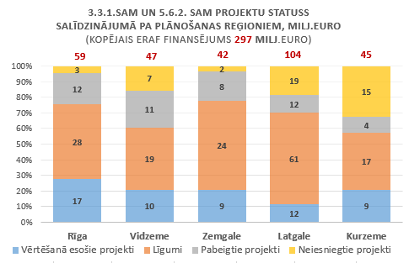

Sasniedzamo iznākuma rādītāju statuss
MK noteikumos Nr.593 un MK noteikumos Nr.645 ir noteikts šāds sasniedzamo iznākuma rādītāju apjoms:
- atbalstīto komersantu skaits – 202 komersanti (Vidzemes plānošanas reģionam – 34 komersanti);
- jaunizveidoto darba vietu skaits – 4 933 darbavietas (Vidzemes plānošanas reģionam – 833 darbavietas);
- privāto komersantu nefinanšu investīcijas 300 743 664 euro (Vidzemes plānošanas reģionam – 50 781 272 euro);
- atjaunoto degradēto teritoriju platība – vismaz 556 ha (Vidzemes plānošanas reģionam – 94 ha).
Kā pozitīvu faktu jāmin, ka jau iesniegtajos projektos plānotie rādītāji būtiski pārsniedz normatīvajos aktos paredzētos sasniedzamos iznākuma rādītājus (skatīt attēlu Nr.9).
Attēls Nr.9
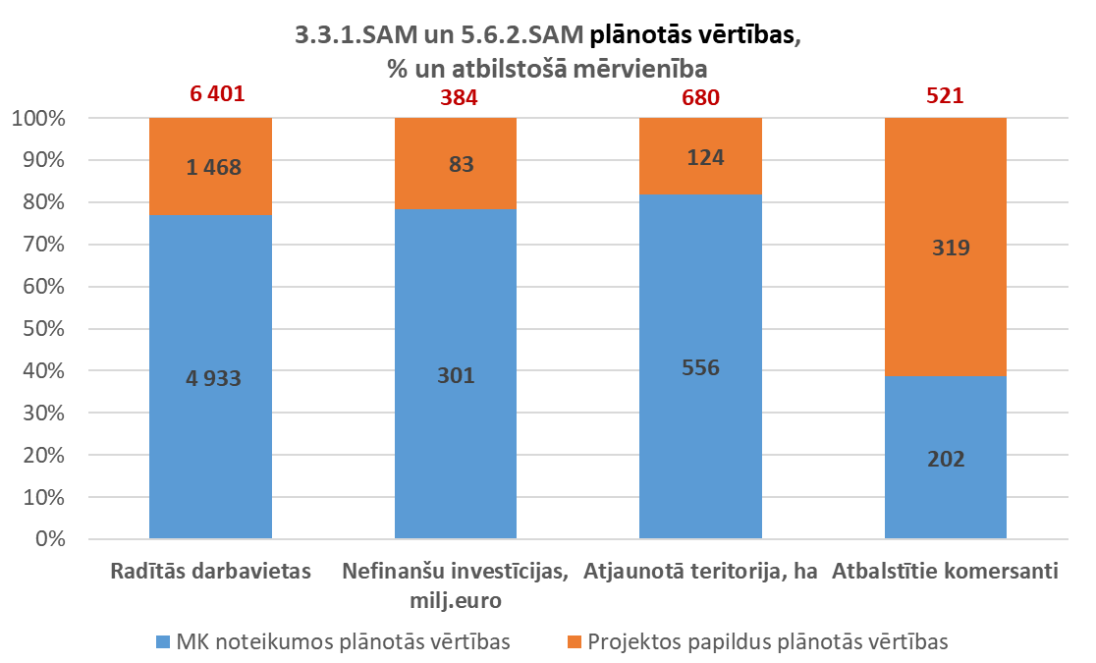
Vidzemes plānošanas reģionā uz ziņojuma sagatavošanas brīdi ir radīta 231 jauna darbavieta no 922 plānotajām darbavietām projektos, piesaistītas 41 milj.euro privātās nefinanšu investīcijas no 77 milj.euro plānotajām nefinanšu investīcijām projektos, atbalstīts 71 komersants no 128 atbalstāmajiem komersantiem projektos un atjaunoti 44 ha degradētās teritorijas no 123 ha atjaunojamām degradētajām teritorijām, kas paredzētas projektos.
Kopumā iznākuma rādītāju izpildi var novērtēt kā apmierinošu, ņemot vērā to, ka MK noteikumos Nr.593 un MK noteikumos Nr.645 noteiktās vērtības jāsasniedz līdz 2023.gada 31.decembrim (skatīt attēlu Nr.10).
Attēls Nr.10
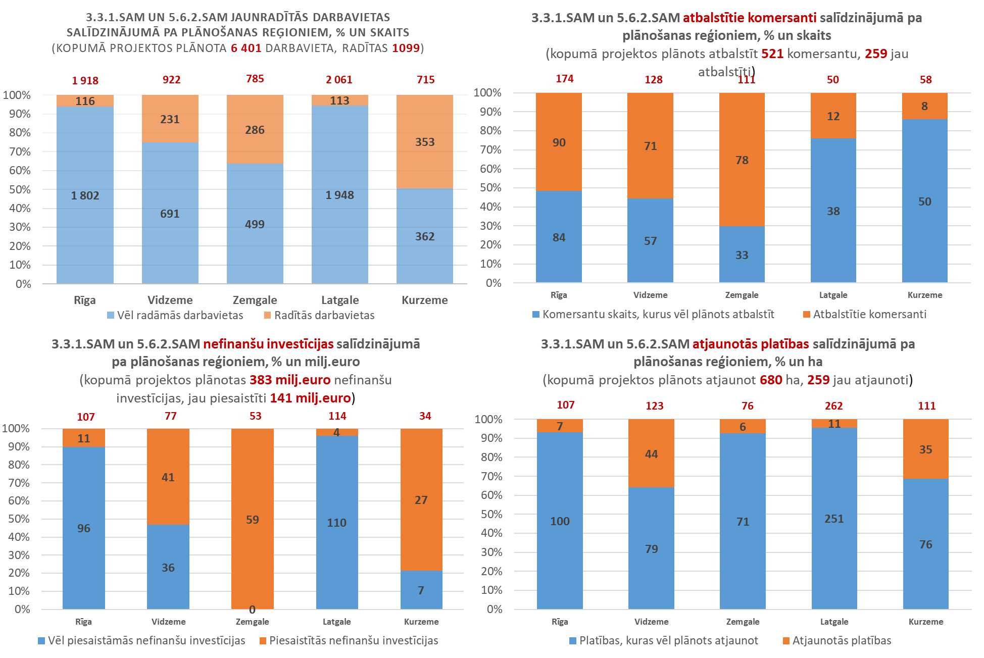

Investīcijas pakalpojumu efektivitātes uzlabošanai reģionos
ES fondu finansējums tiek piesaistīts, lai uzlabotu sabiedriskos ūdenssaimniecības un siltumapgādes pakalpojumus, kā arī mazinātu klimata pārmaiņas un nodrošinātu pakalpojumu atbilstību vides aizsardzības prasībām, tajā skaitā ES direktīvām, piemēram, atkritumsaimniecības jomā; turklāt ES fondu finansējums paredz ieguldījumus, lai iedzīvotāju izziņas un dabas vērtību iepazīšanas procesā netiktu nodarīts neatgriezenisks kaitējums īpaši aizsargājamo sugu un dzīvotņu teritorijām.
4.2.2.SAM 5.3.1.SAM, 5.2.1.SAM, 5.4.1.SAM projektu ieviešanas progress
Vidzemes plānošanas reģionā kopumā 4.2.2.SAM, 5.3.1.SAM, 5.2.1.SAM un 5.4.1.SAM ietvaros 26 pašvaldībām 2014. – 2020.gada plānošanas periodā ES fondu finansējums ir pieejams 9,63 milj. euro apmērā.
Līdz šim ir iesniegti, apstiprināti projekti vai arī noslēgti līgumi par 22 projektu īstenošanu par 8,1 milj. euro (84%), tai skaitā iesniegti trīs projektu iesniegumi par 0,725 milj. euro (8%), noslēgti 15 līgumi par projekta īstenošanu par 5,34 milj. euro (55%), bet pabeigti četri projekti par 1,86 milj. euro (19%). Vēl nav iesniegti plānotie projektu iesniegumi par 0,177 milj. euro (2%).
Salīdzinājumā ar pārējiem plānošanas reģioniem Vidzemes plānošanas reģiona projektu īstenošanas progress ir līdzīgs citiem plānošanas reģioniem, bet ar lielāko pabeigto projektu īpatsvaru naudas izteiksmē (23%) (skatīt attēlu Nr.11).
Attēls Nr.11

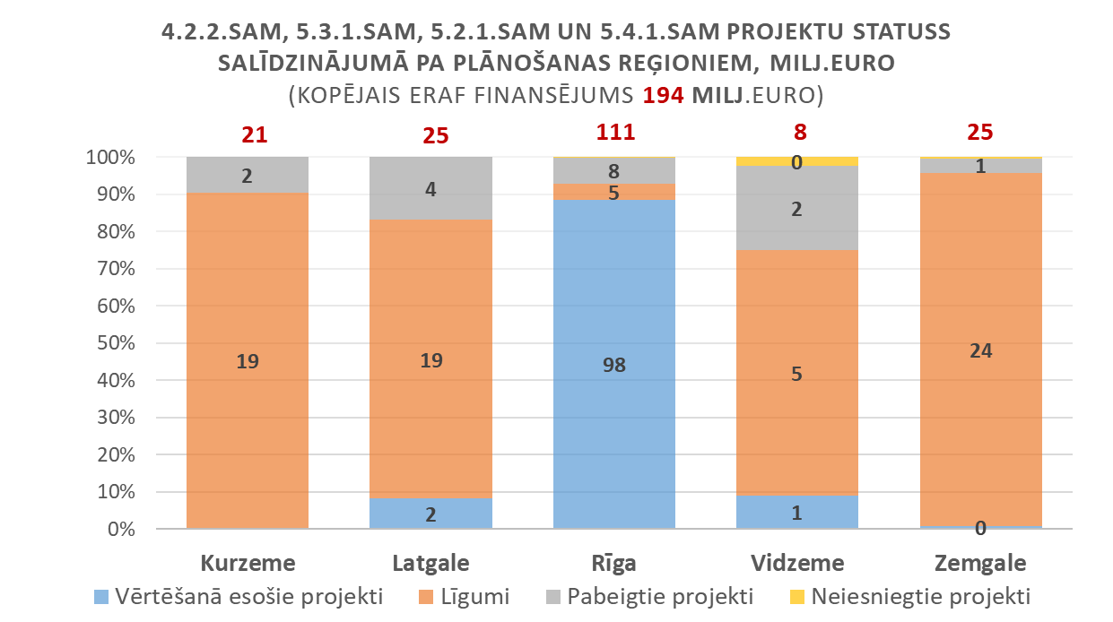

4.2.2.SAM 5.3.1.SAM, 5.2.1.SAM, 5.4.1.SAM sasniedzamo iznākuma rādītāju statuss
MK noteikumos Nr.152, MK noteikumos Nr.403, MK noteikumos Nr.494, MK noteikumos Nr.588, MK noteikumos Nr. 498 un MK noteikumos Nr.514 ir noteikts šāds sasniedzamo iznākuma rādītāju apjoms:
- primārās enerģijas gada patēriņa samazinājums sabiedriskajās ēkās – vismaz 20 536 239 kilovatstundas gadā;
- aprēķinātais siltumnīcefekta gāzu samazinājums gadā – vismaz 5 180 ogļskābās gāzes ekvivalenta tonnas;
- projektu ietvaros nodrošināti mājsaimniecību pieslēgumi centralizētajiem notekūdeņu attīrīšanas pakalpojumiem – 41 790 iedzīvotājiem;
- atkritumu pārstrādes jaudas pieaugums – 170 000 t/gadā;
- dzīvotņu platība, kas projektu ietvaros saņem atbalstu, lai panāktu labāku aizsardzības pakāpi – 9 318 ha.
4.2.2.SAM ietvaros Vidzemes plānošanas reģionā šobrīd notiek projektu īstenošana pašvaldību ēku energoefektivitātes jomā, un aptuveni par 40% ir sasniegtas attiecīgo iznākuma rādītāju vērtības – gan primārās enerģijas gada patēriņa samazinājums sabiedriskajās ēkās, gan aprēķinātais siltumnīcefekta gāzu samazinājums gadā (skatīt attēlu Nr.12).
Attēls Nr.12
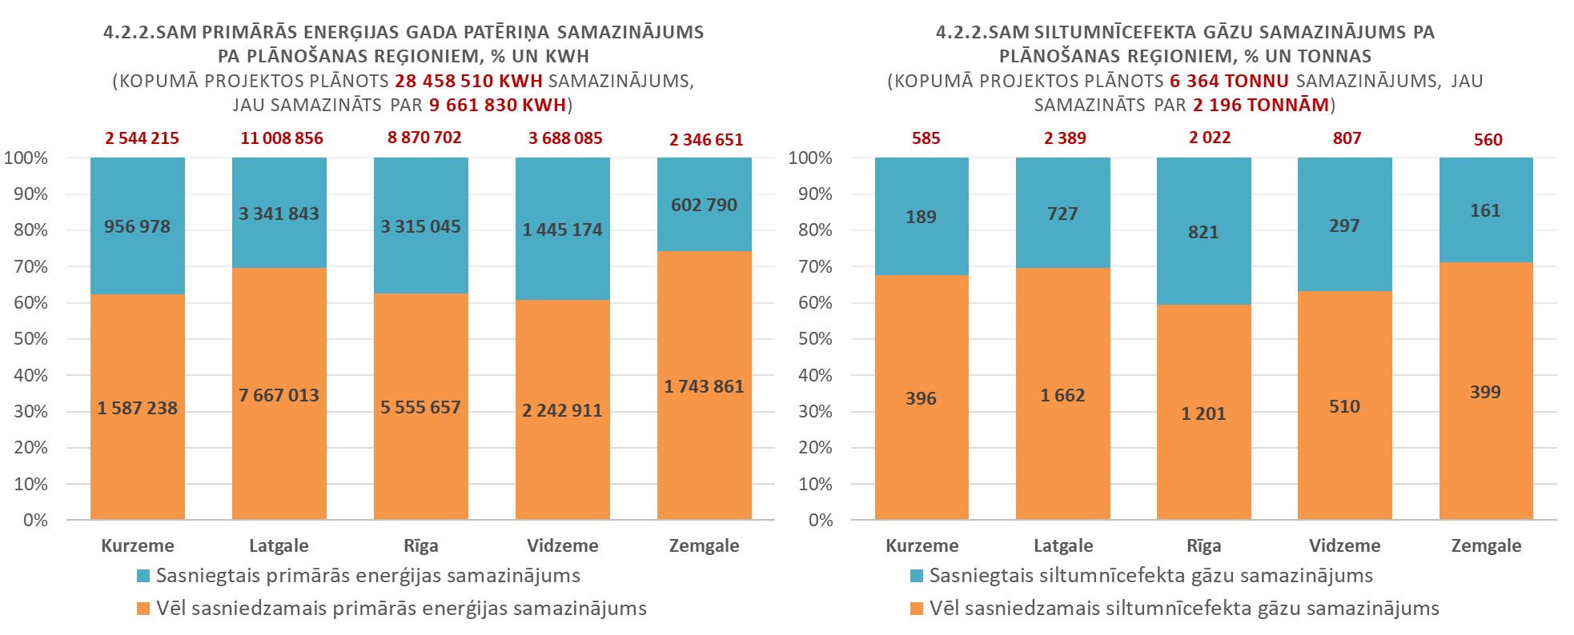

Salīdzinājumā ar pārējiem plānošanas reģioniem Vidzemes plānošanas reģionam šobrīd ir otrs labākais sasniegto iznākumu rādītāju rezultāts.
ES fondu investīcijas ūdenssaimniecībā ir plānotas Komunālo notekūdeņu direktīvas 91/271/EEK prasību izpildei, nodrošinot tehniski un ekonomiski pamatotu centralizēto kanalizācijas tīklu izbūvi. Valstī kopumā līdz 2019.gada oktobrim nodrošināta mājsaimniecību pieslēgumu izveide centralizētajiem kanalizācijas tīkliem 3 491 iedzīvotājam, kas ir 9,2% no plānotā. Tā kā pieslēgumu izbūve notiek pēc projektā izbūvēto centralizēto kanalizācijas tīklu nodošanas ekspluatācijā, tad iznākuma rādītāja straujāka sasniegšana tiek prognozēta pēc 2021.gada % (skatīt attēlu Nr.13).
Attēls Nr.13
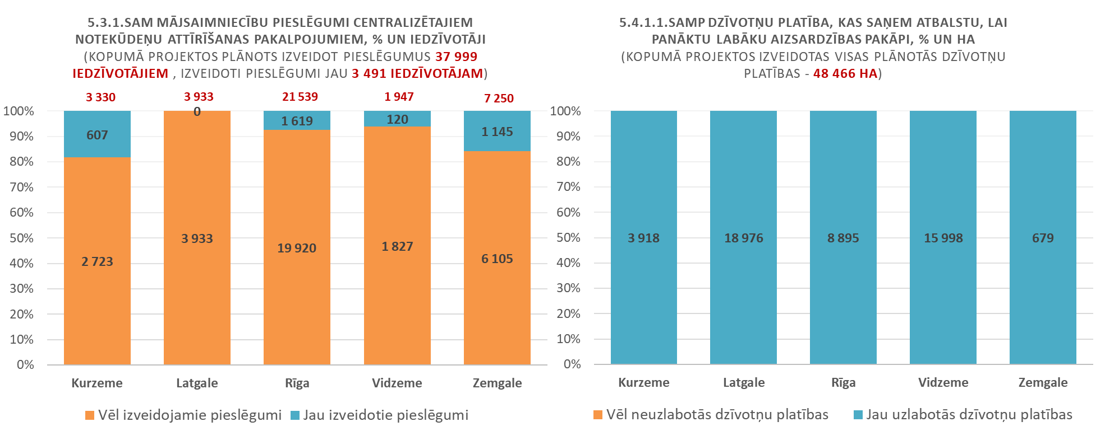
Vidzemes plānošanas reģionā tiek īstenoti ūdenssaimniecības projekti sešās notekūdeņu aglomerācijās: Alūksnē, Cēsīs, Rūjienā, Smiltenē, Valkā un Valmierā, kopumā nodrošinot 3,1 milj.euro Kohēzijas fonda finansējuma apguvi. Vidzemes reģiona projekti uz 2019. gada 23. oktobri uzrāda vislabāko apguves progresu, t.i. veikti projektos plānotie darbi 73% apjomā, nodrošinot mājsaimniecību pieslēgumus pie projekta ietvaros izbūvētajiem centralizētajiem kanalizācijas tīkliem 120 iedzīvotājiem. Tā kā līdz 2019.gada beigām būvdarbus plānots pabeigt vairumā projektu (2020.gadā būvdarbi tiek turpināti tikai Valmierā), tad pēc būvdarbu pabeigšanas vienlaikus projekta īstenošanas termiņā ir iespēja izbūvēt projektos plānotos mājsaimniecību pieslēgumus. No pirmās kārtas projektiem (ūdenssaimniecības attīstība aglomerācijās ar cilvēkekvivalentu lielāku par 10 000), kuriem līdz 2018.gada beigām bija jāsasniedz starpposma iznākuma rādītājs, Cēsis un Valmiera divkārt pārsniedza plānoto rādītāju, līdz ar to nodrošinot valstī kopējā darbības programmā “Izaugsme un nodarbinātība” noteiktā starpposma rādītāja sasniegšanu.
Atkritumsaimniecības jomā ir plānota infrastruktūras izbūve atkritumu pārstrādes un atkritumu reģenerācijas ar enerģijas atguvi jaudas attīstībai. Atklāta konkursa ietvaros noslēgtajos un pabeigtajos līgumos kopumā plānots atkritumu pārstrādes jaudas pieaugums par 155 573 t/gadā. Atklātā konkursā projekta iesniegumu par bioloģiski noārdāmo atkritumu pārstrādes rūpnīcas izveidi Daibē iesniedza arī SIA “ZAAO”, taču projekts neiekļuva apstiprināto projektu sarakstā dēļ nepietiekamā ES fondu finansējuma.
Līdz 2018.gada beigām pašvaldību īstenotajos antropogēno slodzi mazinošas infrastruktūras izbūves Natura 2000 teritorijās projektos tika ievērojami pārsniegts plānotais iznākuma rādītājs, nodrošinot labāku aizsardzības pakāpi 48 466 ha platībā. Vidzemes plānošanas reģionā atklātā projektu iesniegumu konkursā infrastruktūras izveidei Natura 2000 teritorijās īstenoti divi projekti: Alūksnes novadā aizsargājamo ainavu apvidū “Veclaicene”, kā arī Cēsu un Pārgaujas novadā Gaujas nacionālajā parkā. Kopumā šajos projektos izbūvētā infrastruktūra mazina antropogēno ietekmi un nodrošina dzīvotņu labāku aizsardzības pakāpi 15 997 ha lielā platībā, kas veido 33% no kopējā darbības programmā “Izaugsme un nodarbinātība” noteiktā sasniedzamā rādītāja.

Investīcijas teritoriālajai sadarbībai
Uz 2019.gada 1.oktobri 2014.-2020.gada plānošanas periodā Vidzemes plānošanas reģionā kopā tiek īstenoti 70 starptautiski projekti Eiropas Strukturālo un investīciju fonda “Eiropas teritoriālā sadarbība” mērķa programmās (turpmāk – sadarbības programmas), kuros 133 institūcijas no Vidzemes plānošanas reģiona sadarbojas ar 650 institūcijām no 28 ES dalībvalstīm, Norvēģijas, Šveices un Krievijas Federācijas. Sadarbības projekti tiek īstenoti Igaunijas-Latvijas pārrobežu sadarbības programmā, Latvijas-Lietuvas pārrobežu sadarbības programmā, Centrālā Baltijas jūras reģiona programmā, Interreg Baltijas jūras reģiona programmā, INTERREG EUROPE starpreģionu sadarbības programmā, URBACT III pilsētvides attīstības programmā un Latvijas – Krievijas pārrobežu sadarbības programmā.
Kopējais piesaistītais ERAF finansējums sadarbības projektu īstenošanai Latvijas partneriem no Vidzemes ir 13,8 milj.euro. Sadarbības projekti tiek īstenoti tādās jomās kā transports – mobilitātes pakalpojumu pieejamības palielināšana, energoefektivitātes paaugstināšana, viedā specializācija, pētniecības un inovāciju infrastruktūras izmantošana, eko inovāciju virzība starptautiskos tirgos, kultūras tūrisma attīstība (HANSA, Livonijas kulinārais ceļš), industriālā mantojuma attīstība, vides resursu ilgtspējīga izmantošana, uzņēmējdarbības vides attīstība (kokapstrādes un mēbeļu industrijā), atkritumu atkārtota izmantošana.
Pielikumā ir aprakstīti četri teritoriālās sadarbības labās prakses piemēri.

Reģionālās politikas mērķi 2021.-2027.gadam
Reģionālās politikas mērķis ir reģionu potenciāla attīstība un sociālekonomisko atšķirību mazināšana, stiprinot to iekšējo un ārējo konkurētspēju, kā arī nodrošinot teritoriju specifikai atbilstošus risinājumus apdzīvojuma un kvalitatīvas dzīves vides attīstībai.
Pēc VARAM aprēķiniem pie esošā ekonomiskās attīstības tempa, lai sasniegtu reģionālās atšķirības 75% apmērā no Latvijas vidējā IKP, būtu nepieciešami 50 gadu, sasniedzot 7 994 milj. euro IKP pieaugumu reģionos. VARAM uzskata, ka nepieciešams izvirzīt ambiciozāku mērķi – sasniegt šādu reģionālo atšķirību samazināšanos 20 gados.
Līdz ar to reģionālās politikas vidējā termiņa, t.sk. ES fondu 2021.-2027.gada plānošanas perioda, mērķis ir samazināt IKP starpību starp reģioniem vismaz par astoņiem procentpunktiem, kas prasītu reģionos papildu 1 657 milj.euro IKP pieaugumu. Vidzemes plānošanas reģionam 2027.gadā būtu jāsasniedz jau 72% pret Latvijas vidējo Latvijā (bāzes vērtība 2016.gādā 66%). Šādam pieauguma 2021.-2027.gada plānošanas periodā būtu jāsasniedz IKP pieaugums 364,69 milj.euro apmērā (skatīt attēlu Nr.14).

Attēls Nr.14
Vidzemes plānošanas reģiona IKP pieauguma temps
ar un bez ES fondiem pret Latvijas vidējo IKP līmeni

Reģionālas politikas pamatnostādnes 2021-2027.gadam izvirza šādus galvenos virzienus:
A. Uzņēmējdarbības vides uzlabošana reģionos
Reģionālajā attīstībā izšķiroša loma ir uzņēmējdarbības videi reģionos, jo tā sniedz nodarbinātības iespējas un līdz ar to labklājību iedzīvotājiem, stimulē iedzīvotāju palikšanu dzīvesvietās, samazinot teritoriju depopulāciju, kā arī rada ienākumus pašvaldību budžetos no nodokļiem, kas savukārt dod iespējas veikt ieguldījumus teritorijas infrastruktūras uzlabošanā, rezultātā kopumā paaugstinot iedzīvotāju dzīves kvalitāti.
Kā liecina apskatītie statistikas dati (skat. 1.sadaļu), pastāv būtiska “tirgus nepilnība” - ekonomika koncentrējas Rīgā un tās apkārtnē, radot nesamērīgas reģionālās attīstības atšķirības. Ņemot vērā, ka reģionālās attīstības atšķirības ietekmē kapitālo ieguldījumu apjoms, kas ir tieši saistīts ar ieguldījumiem uzņēmējdarbības infrastruktūrā, kuras tirgus vērtība arī reģionāli ir atšķirīga, tad uzņēmējdarbības vide (galvenokārt infrastruktūra) ir būtisks priekšnosacījums jaunu investīciju ienākšanai reģionos. Ieguldījumiem infrastruktūrā ir ilgāks atmaksāšanās periods, līdz ar to, komersantam veicot ieguldījumus infrastruktūrā, tiek iesaldētas investīcijas, ko komersants varētu investēt jaunu produktu attīstībā.
Tāpēc reģionālās ekonomikas attīstībā būtiska loma ir tieši pašvaldībām kā vietējās attīstības līderiem, kas sadarbībā ar komersantiem veido uzņēmējdarbībai labvēlīgu vidi, tādējādi noņemot slogu komersantam veikt ieguldījumus infrastruktūrā un dodot iespēju komersantam novirzīt investīcijas produktu attīstībai.
Ņemot vērā cilvēkresursu trūkumu reģionos, būtiski veidot tādus atbalsta instrumentus, kas tiešā veidā būtu mērķēti uz darba algu pieaugumu un cilvēkresursu piesaisti reģioniem. Vienlaikus jānorāda, ka pašreizējais uzņēmējdarbības biznesa modelis vairumā uzņēmumu ir vāji orientēts uz produktu ar augstu pievienoto vērtību radīšanu, kas būtu pamats lielākām darba algām. Latvijas inovācijas sniegums jau vairākus gadus ir starp zemākajiem Eiropā. Tādēļ būtiski ir radīt apstākļus, kas nodrošina pāreju no dabas resursu pārdales un salīdzinoši lēta darbaspēka (dabiskās priekšrocības) izmantošanas uz inovatīvu un zināšanām balstītu ekonomiku, kas rada augstu pievienoto vērtību un vienlaikus veicina straujāku labklājības līmeņa celšanos un iespēju nodrošināt augstāku atlīdzību darba spēkam.
Apakšmērķa sasniegšanai tiek izvirzīti šādi rīcības virzieni:
A1. Vietas sagatavošana uzņēmējam un to produktivitāte;
A2. Cilvēkkapitāla piesaiste reģionos.

B. Pakalpojumu efektivitātes uzlabošana reģionos
Ņemot vērā iedzīvotāju skaita samazināšanos reģionos, nepieciešams pārskatīt un padarīt efektīvāku pakalpojumu nodrošināšanas tīklu. Vienlaikus izaicinājumi starp teritorijām ir atšķirīgi – teritorijās, kur samazinās iedzīvotāju skaits, jāveido risinājums pakalpojumu uzturēšanas izmaksu samazināšanai uz klientu, savukārt teritorijās, kur pieaug iedzīvotāju skaits, jāpalielina pakalpojuma pieejamība un kvalitāte. Tāpēc būtiski apskatīt risinājumus gan pašai pakalpojumu nodrošināšanai atbilstoši demogrāfijas izaicinājumiem, gan veidojot sasniedzamību un dzīves vidi atbilstoši teritorijas specifikai un pakalpojumu sasniegšanai. Lai veiktu pārmaiņas, būtiska ir arī plānošanas reģionu un pašvaldību kapacitāte, lai varētu ieviest jaunus risinājumus.
Apakšmērķa sasniegšanai tiek izvirzīti šādi rīcības virzieni:
B1. Pakalpojumu nodrošināšana reģionos atbilstoši demogrāfijas izaicinājumiem;
B2. Sasniedzamība un dzīves vide reģionos;
B3. Plānošanas reģionu un pašvaldību administrācijas darba efektivitāte.
Kā būtiskākais avots reģionālās politikas mērķu sasniegšanai paredzēto ieguldījumu finansēšanai (t.i., investīcijām infrastruktūrā) plānots ES fondu finansējums 2021.-2027.gada plānošanas periodam, kā arī citi ārvalstu finanšu instrumenti. Rīcības uzdevumu īstenošanai pieejamais finansējums būs atkarīgs no Nacionālais attīstības plāna 2021. – 2027.gadam un sarunām ar Eiropas Komisiju par Latvijai pieejamā ES fondu finansējuma izlietojumu, ņemot vērā, ka Eiropas Savienības līmenī vēl turpinās diskusijas par ES dalībvalstīm pieejamo ES fondu finansējumu 2021.–2027.gada plānošanas periodam un atbalsta tvērumu.

Vides aizsardzības un reģionālās attīstības ministrs J.Pūce

Timermanis 66016709
Ritvars.Timermanis@varam.gov.lv

3.3.1.specifiskā atbalsta mērķis “Palielināt privāto investīciju apjomu reģionos, veicot ieguldījumus uzņēmējdarbības attīstībai atbilstoši pašvaldību attīstības programmās noteiktajai teritoriju ekonomiskajai specializācijai un balstoties uz vietējo uzņēmēju vajadzībām”
5.6.2.specifiskā atbalsta mērķis “Teritoriju revitalizācija, reģenerējot degradētās teritorijas atbilstoši pašvaldību integrētajām attīstības programmām”
Vidzemes plānošanas reģions ietver 26 pašvaldības – vienu nacionālas nozīmes centru – Valmieras pilsētas pašvaldību, sešus reģionālas nozīmes centrus – Alūksnes, Cēsu, Gulbenes, Madonas, Smiltenes un Valkas novada pašvaldību, kā arī 19 novadus ārpus nacionālas un reģionālas nozīmes centriem - Amatas, Apes, Beverīnas, Burtnieku, Cesvaines, Ērgļu, Jaunpiebalgas, Kocēnu, Līgatnes, Lubānas, Mazsalacas, Naukšēnu, Pārgaujas, Priekuļu, Raunas, Rūjienas, Strenču, Varakļānu un Vecpiebalgas novadu.
3.3.1.SAM trešā projektu iesniegumu atlases kārta “Ieguldījumi uzņēmējdarbībai nozīmīgā infrastruktūrā pašvaldībās, kuras nav nacionālas vai reģionālas nozīmes attīstības centru pašvaldības”
Ministru kabineta 2015.gada 13.oktobra noteikumi Nr.593 "Darbības programmas “Izaugsme un nodarbinātība” 3.3.1. specifiskā atbalsta mērķa “Palielināt privāto investīciju apjomu reģionos, veicot ieguldījumus uzņēmējdarbības attīstībai atbilstoši pašvaldību attīstības programmās noteiktajai teritoriju ekonomiskajai specializācijai un balstoties uz vietējo uzņēmēju vajadzībām” īstenošanas noteikumi”
Ministru kabineta 2015. gada 10. novembra noteikumi Nr. 645 "Darbības programmas "Izaugsme un nodarbinātība" 5.6.2. specifiskā atbalsta mērķa "Teritoriju revitalizācija, reģenerējot degradētās teritorijas atbilstoši pašvaldību integrētajām attīstības programmām" īstenošanas noteikumi"
Aprēķins veikts proporcionāli Vidzemes plānošanas reģionam pieejamam ERAF finansējumam
4.2.2.specifiskā atbalsta mērķis “Atbilstoši pašvaldības integrētajām attīstības programmām sekmēt energoefektivitātes paaugstināšanu un atjaunojamo energoresursu izmantošanu pašvaldību ēkās”
5.3.1.specifiskais atbalsta mērķis “Attīstīt un uzlabot ūdensapgādes un kanalizācijas sistēmas pakalpojumu kvalitāti un nodrošināt pieslēgšanas iespējas”
5.2.1.specifiskais atbalsta mērķis “Veicināt dažāda veida atkritumu atkārtotu izmantošanu, pārstrādi un reģenerāciju”
5.4.1.specifiskais atbalsta mērķis 5.4.1. "Saglabāt un atjaunot bioloģisko daudzveidību un aizsargāt ekosistēmas"
Ministru kabineta 2016.gada 8.marta noteikumi Nr.152 “Darbības programmas “Izaugsme un nodarbinātība” 4.2.2. specifiskā atbalsta mērķa “Atbilstoši pašvaldības integrētajām attīstības programmām sekmēt energoefektivitātes paaugstināšanu un atjaunojamo energoresursu izmantošanu pašvaldību ēkās” īstenošanas noteikumi”
Ministru kabineta 2016.gada 21.jūnija noteikumi Nr.403 “Darbības programmas “Izaugsme un nodarbinātība” 5.3.1. specifiskā atbalsta mērķa “Attīstīt un uzlabot ūdensapgādes un kanalizācijas sistēmas pakalpojumu kvalitāti un nodrošināt pieslēgšanas iespējas” īstenošanas noteikumi”
Ministru kabineta 2016.gada 26.jūlija noteikumi Nr.494 “Darbības programmas "Izaugsme un nodarbinātība" 5.2.1. specifiskā atbalsta mērķa "Veicināt dažāda veida atkritumu atkārtotu izmantošanu, pārstrādi un reģenerāciju" 5.2.1.1. pasākuma "Atkritumu dalītas savākšanas sistēmas attīstība" īstenošanas noteikumi”
Ministru kabineta 2016.gada 30.augusta noteikumi Nr.588 “Darbības programmas "Izaugsme un nodarbinātība" 5.2.1. specifiskā atbalsta mērķa "Veicināt dažāda veida atkritumu atkārtotu izmantošanu, pārstrādi un reģenerāciju" 5.2.1.2. pasākuma "Atkritumu pārstrādes veicināšana" īstenošanas noteikumi”
Ministru kabineta 2017. gada 22. augusta noteikumi Nr. 498 “Darbības programmas “Izaugsme un nodarbinātība” 5.2.1. specifiskā atbalsta mērķa “Veicināt dažāda veida atkritumu atkārtotu izmantošanu, pārstrādi un reģenerāciju” 5.2.1.3. pasākuma “Atkritumu reģenerācijas veicināšana” īstenošanas noteikumi”
Ministru kabineta 2016.gada 2.augusta noteikumi Nr.514 „Darbības programmas „Izaugsme un nodarbinātība” 5.4.1. specifiskā atbalsta mērķa „Saglabāt un atjaunot bioloģisko daudzveidību un aizsargāt ekosistēmas” 5.4.1.1. pasākuma „Antropogēno slodzi mazinošas infrastruktūras izbūve un rekonstrukcija Natura 2000 teritorijās” īstenošanas noteikumi”
Mērķis – 75% no Latvijas vidējā IKP uz vienu iedzīvotāju – noteikts līdzīgi kā Eiropas Savienības Kohēzijas politikā tiek iedalīti NUTS 2 reģioni (visa Latvija ir viens NUTS 2 reģions), nosakot tiem pieejamo atbalsta intensitāti – virs un zem 75% no ES vidējā IKP uz vienu iedzīvotāju.
European Commission (2019). Commission staff working document. Country Report Latvia 2019. 2019 European Semester: Assessment of progress on structural reforms, prevention and correction of macroeconomic imbalances, and results of in-depth reviews under Regulation (EU) No 1176/2011. Pieejams: https://ec.europa.eu/info/sites/info/files/file_import/2019-european-semester-country-report-latvia_en.pdf.
European Innovation Scoreboard 2018: https://ec.europa.eu/docsroom/documents/33147

